Platnost od 01. 09. 2020
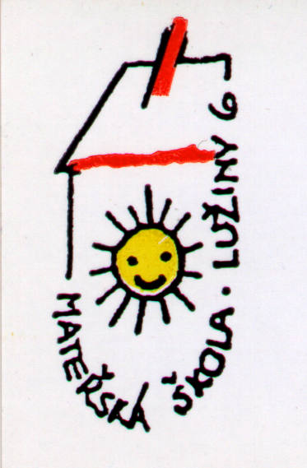

SOUBOR NEJDŮLEŽITĚJŠÍCH INFORMACÍ
k zahájení provozu od 01. 09. 2020 vzhledem ke COVID-19

Řídíme se manuálem MŠMT , mimořádným opatřením MZd + vlastními pravidly v souladu s manuálem a opatřením ☺.

ZAHÁJENÍ  DOCHÁZKY  DĚTÍ DO MŠ: | - 09. 2020 | • nejsou stanovena omezení pro pohyb  osob před budovou ani počty osob  • uložte dětem do šatny  v uzavíratelném sáčku 2 roušky  • aktualizace kontaktů na zákonné  zástupce (telefony, emaily)  • omezeny aktivity, které nesouvisí se  vzdělávacím procesem
ŠKOLNÉ | • V případě nařízení  karantény jednotlivci:  • Uzavření z rozhodnutí KHS  nebo MZ | •nesnižuje se  •snižuje se poměrnou částkou
DISTANČNÍ VÝUKA:  Týká se dětí předškolních – povinná docházka | •v karanténě jednotlivci  •v karanténě většina třídy (nad 50%)  •plošné uzavření školy KHS,MZ | •výuka prezenční  •smíšená výuka – v karanténě distančně,  ostatní prezenčně  •výhradně distančním způsobem
PROVOZ: | 7,00 – 18,00 | Dle harmonogramu ve Školním řádu  7,00 provoz hroši, ovce  7.30 provoz zajíc, kotě  8.00 berušky, žabky
OBĚDY: | ANO | • děti si samy nerozdávají příbory,  nápoje ani si nenandávají stravu
ZÁKLADNÍ HYGIENICKÁ PRAVIDLA: | • dodržování zásad osobní a provozní hygieny  • skupinová izolace, event. sociální distance  • ochrana úst a nosu  • opakované edukace
ROUŠKY/ŠTÍTY: | Pedagog a další zaměstnanci školy roušky/štít - ANO  •pokud se cítí ohroženi,  podle svého uvážení | Ve školách se nemusí používat roušky  ▫ řiďte se aktuálním Nařízením vlády  Při změně semaforu – oranžová – ochrana dýchacích cest ANO
V PŘÍPADĚ ONEMOCNĚNÍ:  Děti i zaměstnanci | • Nemocné osoby  • příznaky onemocnění  dítěte při příchodu  • příznaky se vyskytnou  během dne  • izolační místnost  •přetrvávající příznaky,  alergické projevy | •nesmí vstoupit do školy, platí pro všechny osoby i zaměstnance  • není vpuštěno do budovy, odchází s  rodičem  • nasazení roušky dítěti, izolace od  ostatních s dohledem dospělé osoby,  informovat rodiče, povinnost  bezodkladného vyzvednutí dítěte,  informování zákonného zástupce, že má  telefonicky kontaktovat lékaře  (zaměstnanec si ihned nasadí roušku,  opustí budovu, informuje lékaře)  • školící místnost  • vstup do školy je možný po prokázání, že  netrpí infekční nemocí (pediatr, pracovně  lékařské služby)
PŘÍCHOD DO MŠ: | •počet osob není omezen  •roušky – viz aktuální Nařízení vlády  •předání, vyzvednutí dítěte v MŠ – rychlé, po nezbytně nutnou  dobu – respektujeme nováčky a jejich rodiče, chápeme…..  •nezdržujte se ve třídách, šatnách, na zahradě  •konzultace s pedagogy pouze po předchozí domluvě  • desinfekce k dispozici u vstupů
POBYT DĚTÍ VENKU: | • zahrada, okolí MŠ – bez omezení
ZAJIŠTĚNO PRO  DĚTI: | •desinfekce anti-covid  •jednorázové papírové ručníky, můžeme mít i textilní
ZAJIŠTĚNO  PRO  PEDAGOGY A ZAMĚSTNANCE  ŠKOLY: | •ochranné štíty  •jednorázové roušky  •desinfekce Anti-Covid
HYGIENA: | TŘÍDY  •pravidelné ČASTÉ větrání – min. 5 minut každou hodinu  •desinfekce u paní učitelky (děti nemají volný přístup k desinfekci) •denní PRŮBĚŽNÉ desinfikování povrchů a předmětů ve třídě (stoly, kliky, vypínače, splachovadla, vodovodní baterie….)  •dítě i rodiče vstupují do třídy po důkladném umytí rukou mýdlem  •zvýšený a důkladný úklid  TOALETY  •pravidelný úklid a desinfekce toalet  •mýdlo v dávkovači  •textilní ručníky být mohou  •papírové jednorázové ručníky také k dispozici  •nepoužíváme zubní kartáčky  DALŠÍ:  •kašlat a kýchat do jednorázového kapesníku, ten vyhodit, umýt si ruce

V případě konkrétních mimořádných situací spojených s onemocněním COVID-19 je škola vždy povinna postupovat podle pokynů KHS a dodržovat všechna aktuálně platná mimořádná opatření vyhlášená pro dané území příslušnou KHS nebo plošně MZd.

Vedení školy průběžně sleduje lokální vývoj situace v rámci systému semafor.

V případě výskytu onemocnění školu kontaktuje KHS, ta neprodleně informuje zákonné zástupce a zřizovatele

Škola je vybavena:
- Čistícími a desinfekčními prostředky
- Desinfekčními prostředky na desinfekci rukou s virucidní aktivitou
- Bezkontaktním teploměrem
- Přiměřeným počtem roušek

